Réalité augmentée en technologie
et QRcode

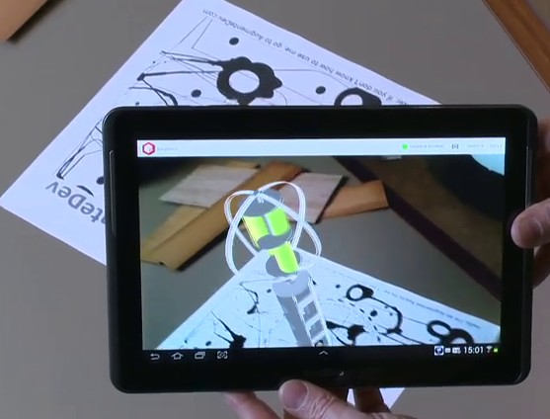

La réalité augmentée désigne toutes les interactions rendues possibles par des applications entre des éléments réels et virtuels. Elle désigne les différentes méthodes qui permettent d'incruster de façon réaliste des objets virtuels dans une séquence d'images. La RA peut solliciter tous les sens (visuel, olfactif, tactile, …).

- Principes de la RA :

Dispositifs :
Tablette
Smartphone
Lunette
Webcam

LOGICIELS
Balises :
Motif
Qrcode
Image
Objet

Réalité augmentée, réalité mixte et virtuelle

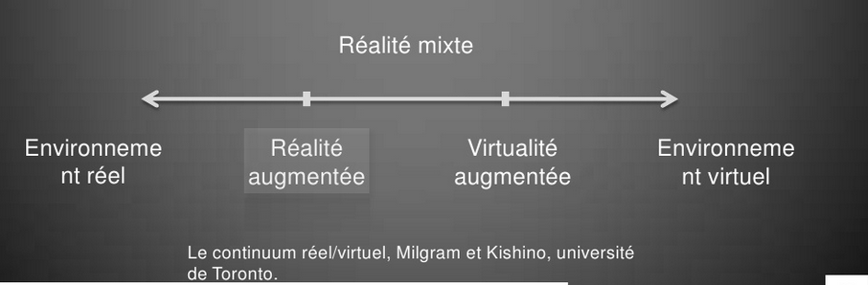

La réalité virtuelle ou virtualité augmentée est une simulation informatique interactive immersive, visuelle, sonore et/ou haptique, d'environnements réels ou imaginaires (Wikipédia) : par exemple, la formation par simulateur (conduite de véhicules, aérospatiale, médecine) .

- Concepts de base :
- Combiner le monde réel et des données virtuelles en temps réel
- Etre interactif en temps réel : une modification dans le temps réel entraine un ajustement des données virtuelles
- Utiliser un environnement en 3D

- Différentes techniques :
- Utiliser des coordonnées géographiques (GPS)
- Emploi de marqueurs = reconnaissance d’une image ou d’un motif caractéristique
- Analyse de flux vidéo avec Google Glass ou Kinect

- Les usages généraux de la « Réalité augmentée » :

La réalité augmentée est utilisée dans les jeux vidéos, pour le marketing (virtualisation de mobiliers dans un environnement réel, de constructions, l’essai de vêtements, la coupe de cheveux, …, dans le domaine industriel : pour l’apprentissage de gestes, de modes opératoires, pour les arts numériques, ….

- la « Réalité augmentée » en technologie :

- La maquette numérique :
De nombreux logiciels permettent de concevoir des maquettes numériques en 3D : Sketchup, , Blender, Google Earth, … Pratiquement tous les logiciels 3D qui existent sont compatible COLLADA (format *.DAE)*.
L’export au format Collada (*.DAE) permet de générer une maquette virtuelle, visualisable grâce à l’application AUGMENT sur une tablette ou un smartphone.
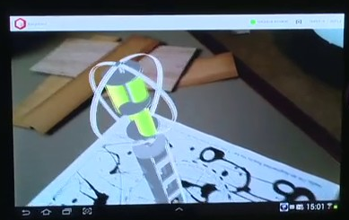

A noter que SKETCHUP” intègre au téléchargement, un “ plugin AR-Média ”, qui permet de créer des scènes de réalité augmentée à partir des objets 3D créés. Sur ordinateur, BuildAR est un logiciel gratuit équivalent.
Tutoriel Augment : http://technocodes.eklablog.com/augment-a-bien-evolue-un-petit-tutoriel-pour-vraiment-profiter-de-cett-a98768785

- Lecture de documents :

Il peut être parfois difficile pour certains élèves de lire et comprendre des plans , la superposition du schéma et de la maquette 3D, permet alors d’identifier sur le document la position des pièces visitées.
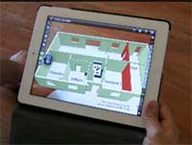

- Documentations et tutoriels en réalité augmentée :

Les outils et machines du laboratoire de technologie nécessitent une documentation de prise en main. Il est parfois difficile de comprendre le fonctionnement d’une maquette, par exemple une maquette de domotique avec les flux d’énergie, d’informations. Il est possible d’associer à l’image de ces objets un tutoriel vidéo, une documentation papier, des consignes de sécurité, etc …
L’application AURASMA permet cette utilisation.
Tutoriel Auras ma : http://svt.ac-creteil.fr/?aurasma

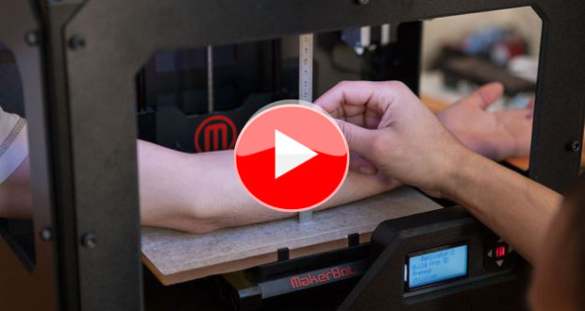

- QRcode :

Le code QR est un type de code-barres en deux dimensions (ou code matriciel datamatrix) constitué de modules noirs disposés dans un carré à fond blanc. L'agencement de ces points définit l'information que contient le code (Wikipédia).
QR (abréviation de Quick Response) signifie que le contenu du code peut être décodé rapidement après avoir été lu par un lecteur de code-barres, un téléphone mobile, un smartphone, ou encore une webcam. Son avantage est de pouvoir stocker plus d'informations qu'un code à barres 1, et surtout des données directement reconnues par des applications, permettant ainsi de déclencher facilement des actions comme : afficher une page web, une vidéo, un document en ligne ou sur son appareil nomade.



- Usages du QRcode en technologie :

Créer un parcours guidé dans un environnement réel : parcours de visite avec monuments historiques, parcours guidé dans environnement naturel, parcours d’apprentissage dans la classe, chasse au trésor, …
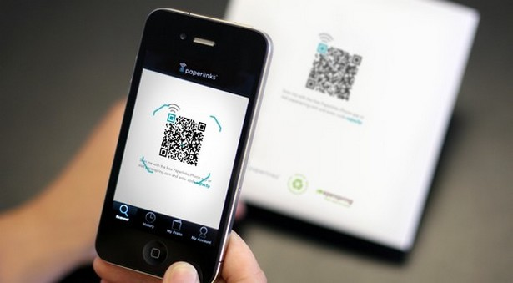

Usages de la tablette et du QRcode dans une réalisation collective : http://eduscol.education.fr/technocol/reseau-anima/autres-reunions/interlocuteurs-techno-paris-2014/documents-paris-2014/traam-versailles-6eme-2014

Technocodes, réalisation de signalétiques sur le patrimoine d'une ville, d'un village, d'un site naturel ou encore pour la visite d'un musée ou d'une exposition... : http://technocodes.eklablog.com/technocodes-visite-guidee-a66465755

Un code QR pour une ressource locale : http://mediafiches.ac-creteil.fr/spip.php?article329

- Les applications (non exhaustif) :

Android / IOS (vérifier la compatibilité) :
- Augment : http://augmentedev.com/fr/
- Aurasma : http://www.aurasma.com/
- Wikitude permet d’ajouter des infos sur une vue réelle : https://play.google.com/store/apps/details?id=com.wikitude&hl=fr_FR
- Layar : https://www.layar.com/
- KLIKAKLU (IOS), chasse au trésor : http://www.klikaklu.com/
- Google Goggles, Blippar, …. Edrawing (payant)

- Pour aller plus loin :
- Scoopit sur les usages de la réalité augmentée en pédagogie : http://www.scoop.it/t/realitee-augmentee-technologies-usages-pedagogiques
- Association de promotion de la Réalité augmentée : http://www.augmented-reality.fr/cest-quoi-la-realite-augmentee/
- QR Codes et réalité augmentée : définitions et usages : http://eduscol.education.fr/cdi/actualites/QR-RA-traam201214
- Qu'est-ce que la réalité augmentée ? http://www2.ac-orleans-tours.fr/vie_numerique/a_lecole/pedagogie_du_numerique/la_realite_augmentee/ http://sti.ac-orleans-tours.fr/spip2/spip.php?article1135
- Une activité en réalité augmentée au collège : http://sti.ac-orleans-tours.fr/spip2/spip.php?article1133
- Augmenter la réalité d'un cours : http://cursus.edu/dossiers-articles/articles/21323/augmenter-realite-cours/#.U70GtxCraSq
- UTILISER LA REALITE AUGMENTEE L'ECOLE http://www2.ac-orleans-tours.fr/fileadmin/user_upload/vie_numerique/Documents/a_l_ecole/pedagogie_numerique/realiteaugmentee.pdf
- VIRTUALITEACH, Services numériques innovants pour l'e-Education pour les lycées : http://www.clarte.asso.fr/realite-virtuelle.php/VIRTUALITEACH/

- Glossaire :

COLLADA : Collaborative Design Activity (abrégé en COLLADA, signifiant activité de conception collaborative) a pour but d'établir un format de fichier d'échange pour les applications 3D interactives.
COLLADA définit un standard de schéma XML ouvert pour échanger les acquisitions numériques entre différents types d'applications logicielles graphiques qui pourraient autrement conserver leur acquisition dans des formats incompatibles. Les documents COLLADA, qui décrivent des acquisitions numériques, sont des fichiers XML, habituellement identifiés par leur extension .dae («digital asset exchange», traduit par «échange numérique d'acquisition»).

